VPRAŠALNIK
za študente Biotehniške fakultete po študentski izmenjavi v tujini
za študijsko leto 2022/2023

Z namenom pridobitve informacij o vaših izkušnjah študija v tujini vas vljudno prosimo, če izpolnite vprašalnik in ga oddate na elektronski naslov international@bf.uni-lj.si. Vaše odgovore bomo objavili na spletno stran BF in bo uporabljena kot baza izkušenj, ki bo služila kot pomoč študentom pri iskanju informacij in odločanju za študij v tujini. Izpolnjeni vprašalniki bodo na spletni strani BF objavljeni anonimno oz. z vašim e-naslovom, a le v primeru, če se strinjate z objavo le-tega.

1. Splošne informacije o izmenjavi:

Država in naziv univerze, kjer je potekala študentska izmenjava: | Češka Republika, University of Chemistry and Technology (UCT) Prague
Fakulteta, kjer ste opravljali izpite | Faculty of Food and Biochemistry
Semester in študijsko leto izmenjave | Zimski semester 2022/23
Približno število tujih študentov (vaša približna ocena kako velika skupina tujih študentov na izmenjavi)
Jezik predavanj in izpitov | Angleščina
Letnik in študijski program BF, na katerega ste vpisani v času izmenjave | Živilstvo in prehrana, 2.letnik

2. Izmenjava je potekala z namenom:

1. opravljanja dela študijskih obveznosti v obliki predavanj in opravljanja izpitov
2. priprave zaključnega oz. raziskovalnega dela

3. Katere študijske predmete bi priporočili študentom, ki se odločajo študirati na omenjeni instituciji (prosimo, če zraven predmetov navedete tudi, v katerem jeziku se izvajajo predavanja/izpiti, kako ste uskladili predmetnik)?

Izbrala sem kar vse predmete, ki so bili ponujeni znotraj moje fakultete za 'bachelor' stopnjo: Biochemistry I, Food Chemistry, Human Nutrition and Nutritional Policy in Food Technology and Biotechnology II. Edina pomanjkljivost vpisanih predmetov je bila odsotnost laboratorijskih vaj. Laboratorijsko delo se večinoma izvaja pri predmetih Project A/B/C.
Da bi pridobila čim več KT, sem vpisala še nekaj drugih predmetov, ki so jih ponujali ostali oddelki/fakultete naše univerze: Climate Change, Czech Language – beginners I in Czech History and Culture. Kljub temu, da to niso bili predmeti mojega področja, sem bila zadovoljna z izbiro. Češki jezik in češka kultura sta mi dala boljši vpogled v kulturo, jezik in državo, v kateri sem opravljala izmenjavo. Tematika podnebnih sprememb pa me je tako ali tako zanimala, predmet mi je dal dobro podlago za razumevanje razvoja našega podnebja in vzrokov za spremembe, ki jih opažamo v današnjem času.

Vsi predmeti, ki so ponujeni Erasmus+ študentom, se izvajajo v angleščini. Usklajevati nisem rabila ničesar, saj sem izbrala same predmete za 'bachelor' stopnjo, več težav s prekrivanjem urnika so imeli tisti študentje, ki so vpisali predmete obeh stopenj.

4. V čem se študij na omenjeni instituciji razlikuje od študija na Biotehniški fakulteti? Študijski proces se mi zdi precej podoben, profesorji so zelo prijazni in dostopni. Edina razlika je bila, da tukaj nismo imeli laboratorijskih vaj (vsaj pri mojih predmetih), verjetno pa le te sicer izvajajo za redno vpisane študente.

5. Katere pozitivne izkušnje bi lahko prenesli oz. uvedli v pedagoški proces na Biotehniški fakulteti?

6. Katere obštudijske dejavnosti priporočate (šport, potovanja, tečaji, srečanja,…)?
Druženja in dogodke, ki jih organizira njihovo ESN društvo (kulturni večeri, karaoke) in se jih udeleži večina erasmus študentov. Potem pa seveda še samostojno ali skupinsko organizirani izleti po lastni želji.

7. Kaj priporočate glede (prosimo, da navedete tudi naslov spletne strani, če obstaja):
- namestitve: http://www.esnuct.cz/accomodation, https://www.vscht-suz.cz/en/accommodation/about-halls-of-residence/
Stanovala sem v študentskem domu Volha, organiziranem s strani UCT univerze. Lažje se lahko povežeš in družiš z ostalimi erasmus študenti, saj jih je večina nastanjenih tam. Dom je sicer precej oddaljen od faksa in centra, ampak ima dobre povezave, poleg tega je nastanitev cenejša, kot če bi jo samostojno iskal bolj v centru mesta.
- prevoza:
Uporaba aplikacij PID Litačka (mestni prevoz) in IDOS (medkrajevni prevoz), ki omogočata tudi nakup karte. Z ISIC študentsko kartico imaš super popuste in je prevoz zelo zelo ugoden.
- prehrane:
S cimro sva si velikokrat kuhali sami, v študentskem domu sta na voljo dve skupni kuhinji na nadstropje. Sicer ima študentski dom tudi svojo menzo, dve pa se nahajata v neposredni bližini univerzitetnega kampusa – na izbiro je kar nekaj menijev, plačuješ pa s svojo študentsko kartico, na katero prej naložiš denar.

8. Povprečni mesečni stroški (vaša ocena):

Študijsko gradivo | Samo gradivo za češčino, okoli 20 EUR
Namestitev | 165 - 170 EUR
Mestni promet | 5 EUR
Hrana | okoli 200 EUR
Socialno življenje (npr. fitnes, izleti, itd.) | Posamezen izlet po Češki okoli 30 EUR, izlet v tujino okoli 200 EUR (različno razporejeni po mesecih)
Razno | 50 – 100 EUR (vstopnice, darila, priboljški)
Skupaj | 550 – 800 EUR (odvisno od meseca)

9. Študija v tujini ne boste nikoli pozabili zaradi … na novo spletenih prijateljskih vezi, vseh norih noči in zanimivih izletov.

10. Veseli bomo, če z nami delite kakšno anekdoto, zanimivo dogodivščino, …

11. Dodati želim še … Erasmus+ izmenjavo priporočam vsakomur, res je super izkušnja! Spoznaš fajn ljudi, preizkusiš lokalno kulinariko in odkrivaš lepote tujih mest. Prijavi se, ne bo ti žal

12. Za nadaljnje informacije o študiju v tujini sem na voljo na naslednjem e-naslovu (elektronskega naslova vam ni potrebno napisati, če tega ne želite): masa.brescak@gmail.com

Dovoljujem objavo svojega e-naslova na spletni strani BF.
DA
NE
(Po objavi vprašalnika, lahko dovoljenje za objavo vašega e-naslova tudi kadarkoli umaknete. V tem primeru pošljite sporočilo v Mednarodno pisarno BF.)

Veseli bomo, če z nami delite kakšno sliko z vaše izmenjave, objavili jo bomo na spletni strani BF. Na sliki ni nujno, da ste slikani vi sami, lahko je na njej le npr. zgradba univerze/fakultete, vaš najljubši kraj iz izmenjave ali podobno.
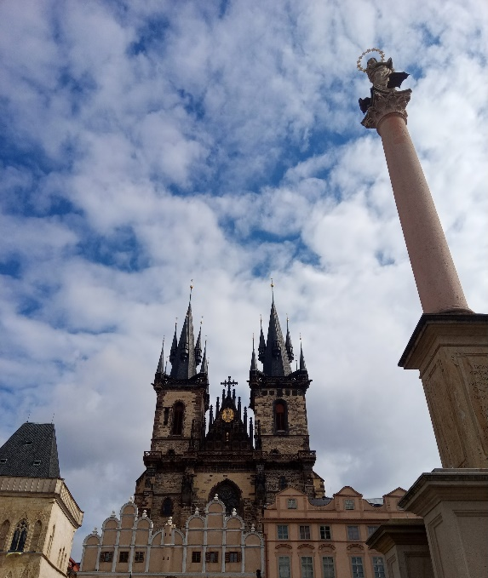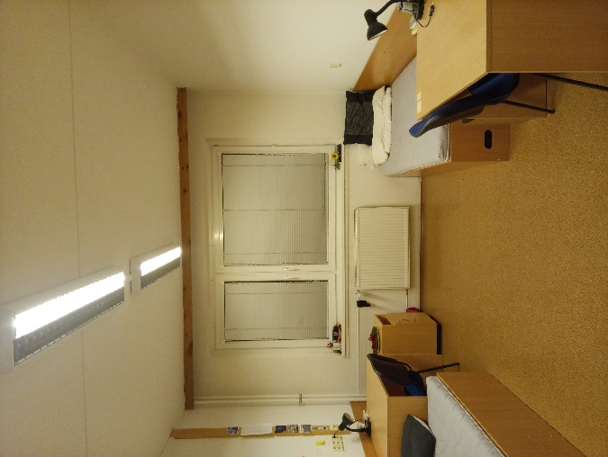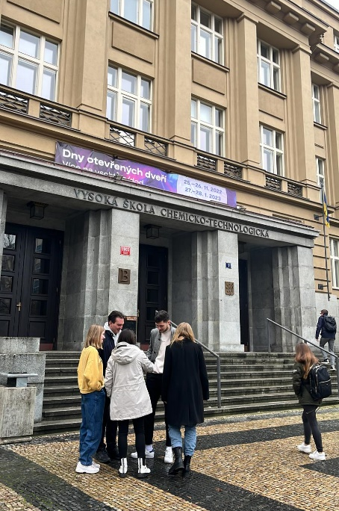

Dovoljujem objavo slike na spletni strani BF.
DA
NE

Najlepše se vam zahvaljujemo za vaše sodelovanje!

